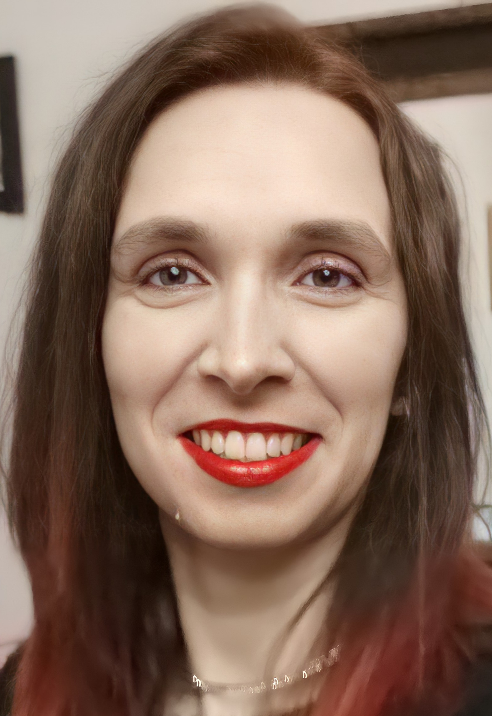
Experiencia Laboral
Televés S.A.
2000 - 2019
Desarrollo de diferentes puestos en varias secciones.
Sección de S.M.D.
Montador especialista en robot de inserción de componentes y desarrollo de trabajos complementarios de la linea.
Organización y preparación de la sección para el desarrollo del trabajo diario.
Grabación de memorias en maquina especifica.
Organización y desarrollo de equipos de trabajo.
Aprovisionamiento, organización e inventariado de materiales (circuitos, componentes y materiales fungibles)
Formación de nuevo personal para puestos de auxiliar.
Formación y supervisión de estudiantes en practicas
Maquinista en linea Robotizada de antenas(T.P.M.)
Organización y supervisión de linea y operadores de maquina.
Mantenimiento diario, control y ajustes de funcionamiento de la linea.
Sección Electrónica
Preparación de materiales para inserción.
Montaje de componentes en placas de circuito.
Embalaje y paletizado de material terminado.
Formación de nuevos trabajadores.
Cortadora de circuitos
Organización del trabajo diario, funcionamiento y mantenimiento de la máquina especializada.
Suministro de material preparado “Just in time”, según pedido.
Formación de nuevos operarios.
Operario de linea robotizadas FMS.
Suministro de materia prima, retirada del producto terminado, embalaje y paletizado.
Operario especializado en linea Blister
Suministro de materia prima, retirada del producto terminado, embalaje y paletizado.
Organización y formación de personal en puestos de maquina y producción.
Formación académica

Ciclo Superior de desarrollo de productos electrónicos.
C.I.F.P. Ferrolterra
Junio 1998 - Junio 2000
Idiomas

Hablado Escrito Leído

Inglés
Bajo BajoBajo

Gallego
Nativo Nativo Nativo
Formación adicional

Certificado de profesionalidad de nivel 3
Programacion de sistemas informaticos
2022 (590h)

Certificado de profesionalidad en pintura de vehículos
CIFP Compostela
2021(500h)

Certificado de profesionalidad de nivel 3
Diseño de aplicaciones con tecnologías web
2020 (590h)

Conocimientos:

HTML, CSS, Javascript, Svelte, C#, procesadores de texto, correo electrónico, electrónica - electricidad, redes sociales, informática avanzada.
Carnet de conducir
A, B
Vehículo propio
Sí
Habilidades

Trabajo en equipo
Empatia
Organizada
Habilidades sociales
Maria Jesus Bra Rodriguez

mariajesusbra@gmail.com
646 442 496
Ames, A Coruña

